Descrivete come si arriva dalla stazione all’Hotel!
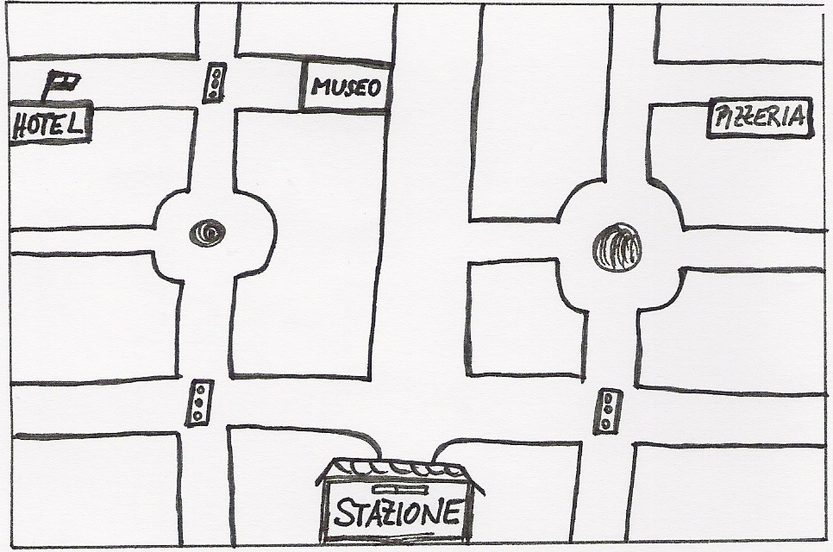
5 punti

Scrivi un dialogo (cliente e receptionist) con le informazioni seguenti:
  - Der Gast von Zimmer 222 fragt, um welche Zeit es Frühstück gibt.
  - Er möchte im Zimmer frühstücken.
  - Er hat ein Problem – der Fernseher funktioniert nicht und es gibt keinen Aschenbecher.
  - Er möchte noch eine Decke und ein Handtuch.
  - Er fragt, wo ein typisches Restaurant ist.
  - Die Receptionistin nennt die Pizzeria „Sole“ gleich neben dem Hotel.
10 punti

Completa la tabella:
andare | io | noi | loro
uscire | tu | noi | voi
avere | io | tu | noi
scrivere | lui | noi | loro
12 punti

Il tempo libero – rispondi in italiano:
- Wohin gehst du normalerweise am Samstag?

- Was machst du gerne mit deinen Freunden?

- Was machst du selten?

- Welcher Sport gefällt dir?

- Was machst du nie?

10 punti

L’orario
- Ich komme um halb ein Uhr nachts in Bologna an.

- Es ist zwanzig nach elf.

- Es ist halb zwei.

- Das Museum ist von 10 bis 18 Uhr geöffnet.

- Der Kurs beginnt um Viertel nach acht.

5 punti

Traduci
- In Venedig gibt es viele berühmte Paläste.

- Es gibt eine sehr alte Kirche in Wien.

- Im Kino gibt es einen interessanten Film.

- In den modernen Ausstellungen gibt es viele Dinge zu sehen.

- In Rom gibt es viele elegante Straßen.

5 punti

Numeri
3 275 402
7 838
1213
der zweite
der achte
die vierte
die zehnte
7 punti

Articolo partitivo
 | singolare | plurale
eine neue Wohnung
eine italienische Freundin
ein interessantes Buch
6 punti

Punti: ……./60 Voto: Firma:……………………
60 – 54 = 1, 53 – 46 = 2, 45 – 38 = 3, 37 – 31 = 4, 30 – 0 = 5

